|  |  |  |
| --- | --- | --- |
|  | **Carátula para entrega de prácticas** | |
| Facultad de Ingeniería | | Laboratorio de docencia |

Laboratorios de computación

salas A y B

|  |  |
| --- | --- |
| *Profesor:* | CRUZ CARLON JUAN ALFREDO |
| *Asignatura:* | FUNDAMENTOS DE PROGRAMACIÓN |
| *Grupo:* | 1107 |
| *No de Práctica(s):* | PRÁCTICA 3 |
| *Integrante(s):* | RAMÍREZ ROMERO ARACELI |
| *Semestre:* | 2018-01 |
| *Fecha de entrega:* | 08 / septiembre / 2017 |
| *Obervaciones:* |  |

CALIFICACIÓN: __________

**Incremento en uno de un número n.**

**Problema:**

Dado un número n tal el cual se encuentra escrito en un a cuadricula un digito por celda, incrementarlo en 1 bajo las siguientes **restricciones:**

* Incremento de una sola unidad por movimiento.
* Se considera la "escala": 0, 1, 2, 3, 4, 5, 6, 7, 8, 9.
* Se cuenta con un visor que:
* Se posiciona en una celda
* Reconoce *
* Se mueve arriba, abajo, izquierda y derecha
* Lee y copia
* Compara con cero

**Datos de entrada:** Número n a incrementar

**Datos de salida:** Resultado final del incremento

**Indicaciones:**

1. Solicitar un número n a incrementar.  
   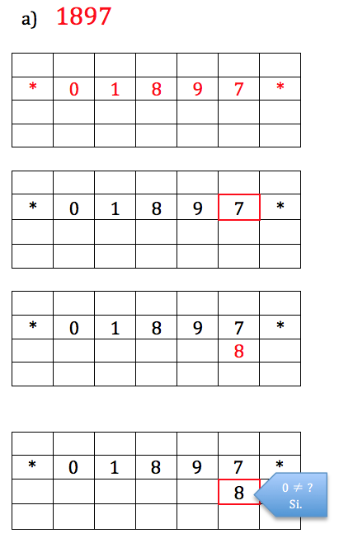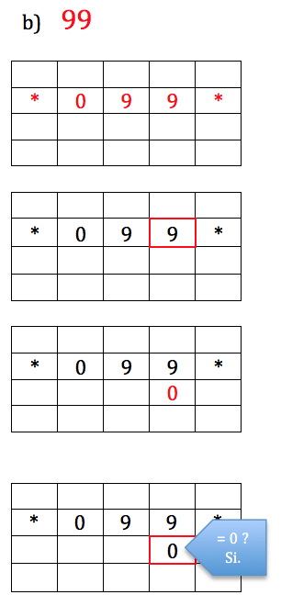
2. Colocar el numero dado en la cuadricula de la siguiente manera:   
   2.1 De forma horizontal   
   2.1 Primero un asterisco (*)  
   2.2 Seguido de un cero  
   2.3 La cantidad dada poniendo un sólo digito por celda   
   2.4 Finalmente, a modo de cerrar todo el número, otro asterisco.

a) b)

 

1. Nos posicionamos, con el visor, en el segundo asterisco, de izquierda a derecha, y nos movemos una celda hacia la izquierda.

a) b)

 

1. Se lee el número de la celda y se incrementa en uno colocando el resultado en la celda inmediata inferior al digito.

a) b)

 

1. Comparamos el número resultante con cero;

* Si es ≠0, movemos el visor una celda hacia arriba y una a la izquierda, leemos y copiamos éste nuevo número en la celda inmediata inferior a el. Desde el primer momento en que el resultado del incremento en uno de un digito cualquiera del número dado sea diferente de cero lo único que queda es ir posicionando el visor en cada uno de los números restantes, si es el caso, e ir leyendo y copiando cada uno de ellos en su celda inmediata inferior correspondiente.

a)



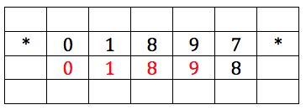

* Si es = 0, movemos el visor una celda hacia arriba y una a la izquierda, leemos éste nuevo número y lo incrementamos en uno anotando el resultado en la celda inmediata inferior a el. Repetimos este procedimiento hasta que el número resultante sea diferente de cero y es ahí donde, de igual forma que en el caso anterior, comenzaremos a leer y copiar cada uno de los dígitos restantes.

b)



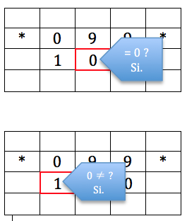



* Sabremos que hemos terminado cuando nos topemos con el primer asterisco que colocamos y el resultado se verá reflejado en la fila superior de el número dado inicialmente.

a) b)

